MODUL AJAR PJOK SD FASE B KELAS IV

Penyusun : Debby Yanorisa  Jenjang Sekolah : SD  Kelas : IV  Materi : 1.5  Alokasi Waktu : 3 x 35 Menit  (2 Kali Pertemuan)  Materi Pokok : Pola Perilaku Hidup Sehat  Jumlah PD : 28 orang  Moda : Luring/TM | Kompetensi Awal:  Peserta didik dapat memahami dan mampu menerapkan konsep pemeliharaan kebersihan dan kesehatan alat reproduksi, serta pemeliharaan kesehatan diri dan orang lain dari penyakit menular dan tidak menular sesuai dengan pola perilaku hidup sehat. |  | Profil Pelajar Pancasila:  Profil pelajar pancasila yang dikembangkan pada fase C adalah mandiri dan gotong royong yang di tunjukkan melalui proses aktivitas pembelajaran melalui pemahaman pola perilaku hidup sehat.
Sarana Prasarana
    - Ruang kelas/lapangan.
    - LCD/Proyektor (jika memungkinkan).
    - Laptop/PC/HP.
    - Active speaker.
- Alat peraga kesehatan, pemeliharaan kebersihan dan kesehatan alat reproduksi, dan penyakit menular dan tidak menular.
- Poster kesehatan, pemeliharaan kebersihan dan kesehatan alat reproduksi, penyakit menular dan tidak menular.
- Video pembelajaran kesehatan, pemeliharaan kebersihan dan kesehatan alat reproduksi, penyakit menular dan tidak menular.
- Papan tulis, spidol (jika diperlukan).

Target Peserta Didik
- Peserta didik regular/tipikal.
- Peserta didik dengan hambatan belajar.
- Peserta didik cerdas istimewa berbakat (CIBI).
- Peserta didik meregulasi diri belajar.
- Peserta didik dengan ketunaan (tunanetra, tunarungu, tunagrahita, tunadaksa, tunalaras, tunaganda).
*guru dapat memilih target peserta didik disesuaikan dengan kondisi sekolah masing-masing.

Jumlah Peserta Didik
- Maksimal 28 peserta didik.
Ketersediaan Materi
- Pengayaan untuk peserta didik CIBI atau yang berpencapaian tinggi : YA/TIDAK.
- Alternatif penjelasan, metode, atau aktivitas, untuk peserta didik yang sulit memahami konsep: YA/TIDAK.
*Jika memilih Ya, maka di dalam pembelajaran disediakan alternatif aktivitas sesuai kebutuhan peserta didik.
*guru dapat memilih, disesuaikan dengan kondisi sekolah masing-masing. Pada modul ini tidak tersedia pengayaan untuk peserta didik CIBI dan tidak tersedia alternatif penjelasan, metode, atau aktivitas untuk peserta didik yang sulit memahami materi.
Materi Ajar, Alat, dan Bahan yang Diperlukan
- Materi Pokok Pembelajaran
- Materi Pembelajaran Reguler
Aktivitas pembelajaran konsep pemeliharaan kebersihan dan kesehatan alat reproduksi, serta pemeliharaan kesehatan diri dan orang lain dari penyakit menular dan tidak menular sesuai dengan pola perilaku hidup sehat., melalui:
- Aktivitas Pembelajaran 1 :
Fakta , konsep, dan prosedur dari konsep pemeliharaan kebersihan dan kesehatan alat reproduksi secara perorangan atau berkelompok.
- Mengidentifikasi konsep pemeliharaan kebersihan dan kesehatan alat reproduksi
- Menjelaskan konsep pemeliharaan kebersihan dan kesehatan alat reproduksi
- Menjelaskan cara menerapkan konsep pemeliharaan kebersihan dan kesehatan alat reproduksi
- Aktivitas Pembelajaran 2 :
Fakta , konsep, dan prosedur dari kesehatan diri dan orang lain dari penyakit menular dan tidak menular secara perorangan atau berkelompok.
- Mengidentifikasi konsep pemeliharaan kesehatan diri dan orang lain dari penyakit menular dan tidak menular
- Menjelaskan konsep pemeliharaan kesehatan diri dan orang lain dari penyakit menular dan tidak menular
- Menjelaskan cara menerapkan konsep pemeliharaan kesehatan diri dan orang lain dari penyakit menular dan tidak menular

- Materi Pembelajaran Remidial
Materi pembelajaran untuk remidial sama dengan materi reguler. Akan tetapi penekanan materinya hanya pada materi yang belum baik (berdasarkan identifikasi) pada penguasaan aktivitas pembelajaran pemeliharaan kebersihan dan kesehatan alat reproduksi, pemeliharaan kesehatan diri dan orang lain dari penyakit menular dan penyakit tidak menular sesuai dengan pola perilaku hidup sehat, yang akan dipelajari peserta didik kembali. Peserta didik yang mengalami kesulitan dapat dipasangkan dengan peserta didik yang lebih mampu, atau aktiivitas belajar dapat dilakukan dalam bentuk kelompok, sehingga peserta didik tersebut dapat dibantu dalam menguasai materi dengan lebih baik.
- Materi Pembelajaran Pengayaan
Untuk peserta didik atau kelompok peserta didik yang memperlihatkan kemampuan di atas kompetensi yang sedang diajarkan dapat diberikan tugas mendampingi dan membantu peserta didik lainnya untuk belajar aktivitas pembelajaran pemeliharaan kebersihan dan kesehatan alat reproduksi, pemeliharaan kesehatan diri dan orang lain dari penyakit menular dan penyakit tidak menular sesuai dengan pola perilaku hidup sehat. Pada saat pembelajaran peserta didik atau kelompok peserta didik dapat diberikan kesempatan untuk mempelajari pemeliharaan kebersihan dan kesehatan alat reproduksi, pemeliharaan kesehatan diri dan orang lain dari penyakit menular dan penyakit tidak menular sesuai dengan pola perilaku hidup sehatyang lebih kompleksss sekaligus juga sebagai contoh dan untuk memotivasi peserta didik lain agar termotivasi untuk mencapai kompetensi yang sama. Guru juga dapat meminta peserta didik atau kelompok peserta didik sharing kepada teman-temannya tips untuk belajar kemampuan memahami materipemeliharaan kebersihan dan kesehatan alat reproduksi, pemeliharaan kesehatan diri dan orang lain dari penyakit menular dan penyakit tidak menular sesuai dengan pola perilaku hidup sehatagar pemahaman materi lebih baik (tercapai).

- Media Pembelajaran
      - Peserta didik sebagai model atau guru yang menjelaskan tentang pemeliharaan kebersihan dan kesehatan alat reproduksi, pemeliharaan kesehatan diri dan orang lain dari penyakit menular dan penyakit tidak menular.
      - Gambar atau poster tentang pemeliharaan kebersihan dan kesehatan alat reproduksi, pemeliharaan kesehatan diri dan orang lain dari penyakit menular dan penyakit tidak menular.
      - Video pembelajarantentang pemeliharaan kebersihan dan kesehatan alat reproduksi, pemeliharaan kesehatan diri dan orang lain dari penyakit menular dan penyakit tidak menular.

- Bahan Pembelajaran.
    - Buku Ajar.
    - Link Video (jika diperlukan).
    - Poster terkait materi.
    - Potongan Gambar-gambar terkait materi.
- Lembar Kerja (student work sheet) yang berisi perintah dan indikator tugas gerak.

Moda Pembelajaran
- Daring.
- Luring.
- Paduan antara tatap muka dan PJJ (blended learning).
*guru dapat memilih moda pembelajaran yang diinginkan sesuai dengan kebutuhan dan lingkungan belajar yang ada. Pada modul ini menggunakan moda luring.
Pengaturan Pembelajaran
Pengaturan Peserta didik:  - Individu.  - Berpasangan.  - Berkelompok (4 s.d 7 orang).  - Klasikal.  *guru dapat mengatur sesuai dengan jumlah siswa di setiap kelasnya serta formasi yang diinginkan. |  | Metode:  - Diskusi  - Presentasi  - Demonstrasi  - Project  - Eksperimen  - Eksplorasi  - Penugasan  - Permainan  - Ceramah  - Simulasi  - Resiprokal  *guru dapat memilih salah satu metode atau menggabungkan beberapa metode yang akan digunakan.
Asesmen Pembelajaran
Menilai Ketercapaian Tujuan Pembelajaran:  - Asesmen individu  - Asesmen berpasangan  - Asesmen kelompok  *guru dapat memilih lebih dari satu sesuai kebutuhan dan keinginan. |  | Jenis Asesmen:  - Pengetahuan (lisan, tertulis)  - Keterampilan (praktik, kinerja)  - Sikap (mandiri dan gotong royong).  - Portopolio.  *Guru dapat memilih salah satu atau menggabungkan beberapa penilaian yang sesuai.
Tujuan Pembelajaran
Peserta didik melalui pembelajaran diskusi dan presentasi dapat mulai menunjukkan kemampuan dalam memahami dan mampu menerapkan konsep pemeliharaan kebersihan dan kesehatan alat reproduksi, pemeliharaan kesehatan diri dan orang lain dari penyakit menular dan penyakit tidak menular sesuai dengan pola perilaku hidup sehat sesuai potensi dan kreativitas yang dimiliki. Serta mengembangkan nilai-nilai Profil Pelajar Pancasila pada elemen Gotong Royong dan Mandiri dengan meregulasi dan menginternalisasi nilai-nilai gerak seperti: berkolaborasi, kepedulian, berbagi, pemahaman diri dan situasi yang dihadapi, dan meregulasi diri, serta dapat menerapkan pola perilaku hidup sehat dalam kehidupan sehari-hari.
Pemahaman Bermakna
Peserta didik dapat memanfaatkan konsep pemeliharaan kebersihan dan kesehatan alat reproduksi, pemeliharaan kesehatan diri dan orang lain dari penyakit menular dan penyakit tidak menular sesuai dengan pola perilaku hidup sehat dalam kehidupan nyata sehari-hari. Contohnya: peserta didik dapat membiasakan untuk melakukan hal-hal yang bersifat pencegahan dalam upaya menghindari diri dari berbagai macam penyakit menular dan tidak menular, dan jika peserta didik pada suatu waktu merasakan gejala-gejala dari suatu penyakit seperti yang ada pada materi pembelajaran, maka peserta didik dapat mengetahui kemungkinan penyakit apa yang sedang dideritanya dan upaya untuk penyembuhan dari penyakit tersebut.
Pertanyaan Pemantik
- Mengapa peserta didik perlu memahami dan menerapkan konsep pemeliharaan kebersihan dan kesehatan alat reproduksi, pemeliharaan kesehatan diri dan orang lain dari penyakit menular dan penyakit tidak menular sesuai dengan pola perilaku hidup sehat?
- Jika peserta didik dapat memahami dan menerapkan konsep pemeliharaan kebersihan dan kesehatan alat reproduksi, pemeliharaan kesehatan diri dan orang lain dari penyakit menular dan penyakit tidak menular, manfaat apa saja yang dapat diperoleh?

Prosedur Kegiatan Pembelajaran
        - Persiapan Mengajar
Hal-hal yang harus dipersiapkan guru sebelum melakukan kegiatan pembelajaran antara lain sebagai berikut:
- Membaca kembali Modul Ajar yang telah dipersiapkan guru sebelumnya.
- Membaca kembali buku-buku sumber yang berkaitan dengan pemeliharaan kebersihan dan kesehatan alat reproduksi, pemeliharaan kesehatan diri dan orang lain dari penyakit menular dan penyakit tidak menular sesuai dengan pola perilaku hidup sehat.
- Menyiapkan alat pembelajaran, diantaranya:
    - Ruang kelas/lapangan.
    - LCD/Proyektor (jika memungkinkan).
    - Laptop/PC/HP.
    - Active speaker.
- Alat peraga kesehatan, pemeliharaan kebersihan dan kesehatan alat reproduksi, dan penyakit menular dan tidak menular.
- Poster kesehatan, pemeliharaan kebersihan dan kesehatan alat reproduksi, penyakit menular dan tidak menular.
- Video pembelajaran kesehatan, pemeliharaan kebersihan dan kesehatan alat reproduksi, penyakit menular dan tidak menular.
- Papan tulis, spidol (jika diperlukan).
- Lembar Kerja (student work sheet) yang berisi perintah dan indikator tugas gerak

        - Kegiatan Pengajaran
Langkah-langkah kegiatan pengajaran antara lain sebagai berikut:
- Kegiatan pendahuluan (15 Menit)
      - Guru menyapa dan memberi salam kepada peserta didik, mengecek kehadiran, kebersihan dan kerapian peserta didik.
      - Guru meminta salah seorang peserta didik untuk memimpin doa, dan peserta didik berdoa sesuai dengan agamanya masing-masing.
      - Guru memastikan bahwa semua peserta didik dalam keadaan sehat.
      - Guru memotivasi peserta didik untuk mengondisikan suasana belajar yang menyenangkan dengan menjelaskan manfaat mempelajari dan memahami pemeliharaan kebersihan dan kesehatan alat reproduksi, pemeliharaan kesehatan diri dan orang lain dari penyakit menular dan penyakit tidak menular sesuai dengan pola perilaku hidup sehat.
      - Guru mengecek penguasaan kompetensi yang sudah dipelajari sebelumnya, dengan cara tanya jawab.
      - Guru menjelaskan kompetensi yang harus dikuasai peserta didik setelah proses pembelajaran (seperti yang tercantum dalam indikator ketercapaian kompetensi) disertai dengan penjelasan manfaat dari mempelajari tentang pemeliharaan kebersihan dan kesehatan alat reproduksi, pemeliharaan kesehatan diri dan orang lain dari penyakit menular dan penyakit tidak menular sesuai dengan pola perilaku hidup sehat.
      - Guru menyampaikan cakupan materi yang akan dipelajari yaitu: pemeliharaan kebersihan dan kesehatan alat reproduksi, pemeliharaan kesehatan diri dan orang lain dari penyakit menular dan penyakit tidak menular sesuai dengan pola perilaku hidup sehat.
      - Guru menjelaskan teknik penilaian untuk kompetensi pemeliharaan kebersihan dan kesehatan alat reproduksi, pemeliharaan kesehatan diri dan orang lain dari penyakit menular dan penyakit tidak menular sesuai dengan pola perilaku hidup sehat, baik kompetensi sikap dengan observasi dalam bentuk jurnal: yaitu nilai-nilai karakter profil Pelajar Pancasila: dimensi Gotong royong dan Mandiri, kompetensi pengetahuan: mengidentifikasi pemeliharaan kebersihan dan kesehatan alat reproduksi, pemeliharaan kesehatan diri dan orang lain dari penyakit menular dan penyakit tidak menular sesuai dengan pola perilaku hidup sehatmenggunakan penugasan atau tes lisan dan tertulis, dan kompetensi terkait keterampilan yaitu:berdiskusi atau mempresentasikan di depan kelas materi tentang pemeliharaan kebersihan dan kesehatan alat reproduksi, pemeliharaan kesehatan diri dan orang lain dari penyakit menular dan penyakit tidak menular sesuai dengan pola perilaku hidup sehat.
      - Dilanjutkan dengan Ice Breaking agar peserta didik terkondisikan dalam materi yang akan diajarkan dengan perasaan yang menyenangkan. Ice breaking dalam bentuk game yang bernama Boom, dengan ketentuan sebagai berikut:
- Peserta didik berdiri membentuk lingkaran, guru berada di tengah-tengah peserta didik.
- Cara bermain: (1) Guru meminta peserta didik untuk berhitung secara urut akan tetapi setiap ada angka 3, kelipatan 3 atau mengandung angka 3, maka harus diganti dengan kata ”BOOM” (2) Peserta didik harus berhitung dengan cepat secara continue, tanpa ada jeda waktu untuk berpikir lama (3) Guru menunjuk salah satu siswa untuk mulai berhitung, apabila terdapat siswa melakukan kesalahan dalam berhitung sesuai ketentuan di atas maka siswa tersebut akan keluar dari barisan/lingkaran, siswa yang terakhir bertahan adalah juaranya.
      - Pembelajaran ini selain dapat mengembangkan elemen keterampilan gerak dan pengetahuan gerak, juga mengembangkan elemen gotong royong dan mandiri nilai-nilai Profil Pancasila dengan indikator meregulasi dan menginternalisasi nilai-nilai gerak seperti: berkolaborasi, kepedulian, berbagai pemahaman diri dan situasi yang dihadapi, dan meregulasi diri, serta dapat menerapkan pola perilaku hidup sehat dalam kehidupan sehari-hari.

- Kegiatan Inti (75 Menit)
Pembelajaran diawali dengan penayangan video atau gambar tentang pemeliharaan kebersihan dan kesehatan alat reproduksi, pemeliharaan kesehatan diri dan orang lain dari penyakit menular dan penyakit tidak menular. Peserta didik diminta mengamati video dengan baik hingga selesai. Dan guru juga dapat menambahkan informasi terkait materi yang akan dipelajari.
Langkah-langkah kegiatan pembelajaran inti dengan menggunakan model penugasan, diskusi dan presentasi (Windows Shoping), dengan prosedur sebagai berikut:
- Peserta didik menerima dan mempelajari kartu tugas (task sheet) yang berisi perintah dan indikator tugas aktivitas pembelajaran memahami dan mampu menerapkan konsep pemeliharaan kebersihan dan kesehatan alat reproduksi, pemeliharaan kesehatan diri dan orang lain dari penyakit menular, dan pemeliharaan kesehatan diri dan orang lain dari penyakit tidak menular.
- Peserta didik melaksanakan tugas ajar sesuai dengan target waktu yang ditentukan guru untuk mencapai ketuntasan belajar pada setiap materi pembelajaran, yaitu: aktivitas pembelajaran memahami dan mampu menerapkan konsep pemeliharaan kebersihan dan kesehatan alat reproduksi, pemeliharaan kesehatan diri dan orang lain dari penyakit menular, dan pemeliharaan kesehatan diri dan orang lain dari penyakit tidak menular.
- Peserta didik dibagi menjadi tiga kelompok, dengan cara berhitung 1-3. Jika seorang peserta didik dapat hitungan 1 berarti nantinya akan tergabung pada kelompok 1 dan begitu juga untuk 2 dan 3.
- Setiap kelompok akan berdiskusi tentang materi atau pokok bahasan yang berbeda, yakni : pemeliharaan kebersihan dan kesehatan alat reproduksi, pemeliharaan kesehatan diri dan orang lain dari penyakit menular, dan pemeliharaan kesehatan diri dan orang lain dari penyakit tidak menular.
- Setiap kelompok berdiskusi dan menuliskan hasil diskusi pada kertas plano untuk ditempel di dinding dan dibaca oleh kelompok lain tentang: pemeliharaan kebersihan dan kesehatan alat reproduksi, pemeliharaan kesehatan diri dan orang lain dari penyakit menular dan pemeliharaan kesehatan diri dan orang lain dari penyakit tidak menular.
- Setiap anggota kelompok membaca dan mencatat hasil diskusi kelompok lain yang ditempel, kemudian membuat pertanyaan sesuai dengan pokok bahasan tersebut (paling sedikit satu pertanyaan setiap kelompok/empat pertanyaan).
- Setiap kelompok mengajukan pertanyaan dan dijawab oleh kelompok lain yang membahas pokok bahasan sesuai pertanyaan tersebut, yaitu: pemeliharaan kebersihan dan kesehatan alat reproduksi, pemeliharaan kesehatan diri dan orang lain dari penyakit menular dan penyakit tidak menular.
- Setiap kelompok menyusun kesimpulan akhir dan membacakannya di depan kelas di akhir pembelajaran secara bergiliran, yang menekankan nilai-nilai gotong royong dan mandiri.

Secara rinci bentuk-bentuk pembelajaran pemeliharaan kebersihan dan kesehatan alat reproduksi, pemeliharaan kesehatan diri dan orang lain dari penyakit menular dan penyakit tidak menular adalah sebagai berikut:

Aktivitas 1

Aktivitas pembelajaran konsep pemeliharaan kebersihan dan kesehatan alat reproduksi, melalui:
Fakta , konsep, dan prosedur, serta menerapkan pemeliharaan kebersihan dan kesehatan alat reproduksi.
Pengetahuan mengenai fakta, konsep, dan prosedur serta menerapkan pemeliharaan kebersihan dan kesehatan alat reproduksi, dipelajari melalui menyimak, membaca dan berdiskusi sesuai lembar kerja yang diberikan oleh guru.

Aktivitas pembelajaran mendiskusikan materi pemeliharaan kebersihan dan kesehatan alat reproduksi.
Alat reproduksi merupakan bagian tubuh yang memiliki fungsi yang penting bagi tubuh. Kesehatan alat reproduksi juga harus dijaga dengan baik. Kebersihan alat reproduksi harus dijaga agar terhindar dari bibik penyakit. Alat reproduksi bermanfaat sebagai alat pengembangbiakan. Kesehatan reproduksi adalah keadaan sejahtera fisik, mental dan sosial secara utuh terkait funsi, peran, dan sistem reproduksi. Kondisi sehat tidak berarti bebas penyakit atau kecacatan, tetapi sehat secara mental dan sosial kultural. Maka untuk mencapai derajat sehat, kamu harus menjaga kebersihan alat reproduksimu.

- Manfaat Menjaga Kebersihan Alat Reproduksi.
Menjaga kebersihan alat reproduksi, terutama bagian luar, merupakan bagian dari kebersihan diri. Kebiasaan ini perlu ditanamkan sejak dini. Tidak hanya anak perempuan, anak laki-laki juga perlu membiasakannya. Penyakit dapat timbul akibat kebersihan di sekitar bagian alat reproduksi tidak terjaga. Jika terbiasa membersihkan alat reproduksi akan banyak memperoleh manfaat.

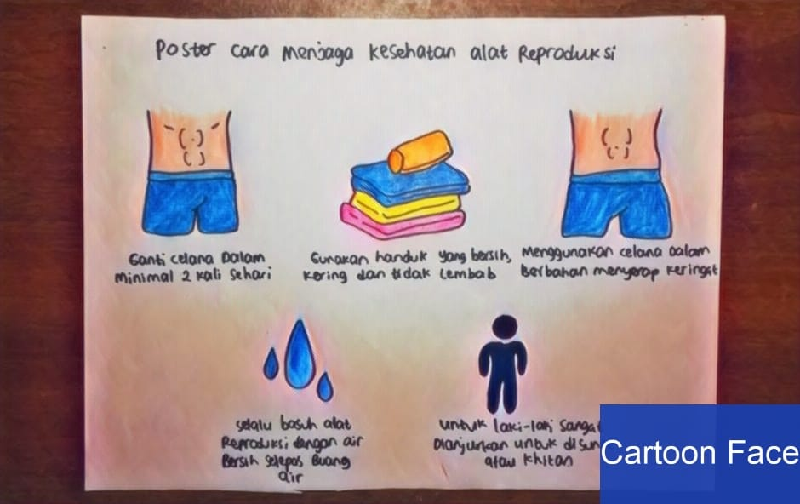

Manfaat menjaga kebersihan alat reproduksi sebagai berikut :
  - Kulit di sekitar alat reproduksi selalu sehat dan bebas dari bau tidak sedap.
  - Aktivitas buang air kecil dan buang air besar tidak terganggu.
  - Terhindar dari berbagai penyakit.
  - Dapat beraktivitas sehari-hari dengan nyaman.

- Tujuan Menjaga Kebersihan Alat Reproduksi.
  - Memelihara fungsi alat reproduksi.
  - Menghindari munculnya bau tidak sedap pada alat reproduksi.
  - Mencegah terjangkitnya penyakit pada alat reproduksi.
  - Meningkatkan kenyamanan dalam melakukan aktivitas.

- Cara Memelihara Kebersihan Alat Reproduksi.
  - Mencuci Tangan.
Mengapa tangan harus dicuci ? Tangan biasa digunakan untuk menyentuh benda. Bisa jadi, benda yang disentuh atau dipegang kotor. Setelah buang air kecil atau besar, kamu perlu mencuci tangan. Jika tidak dicuci, tangan akan menjadi tempat kuman berkembang biak. Gunakan sabun ketika mencuci tangan.
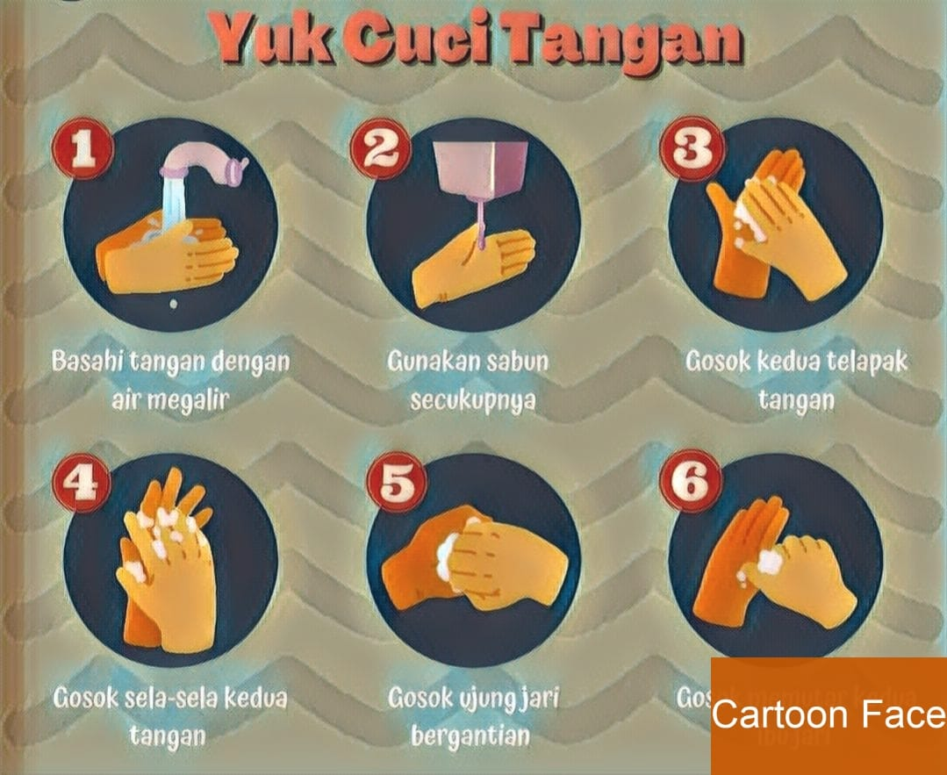

  - Membersihkan Diri Setelah Buang Air.
Setelah buang air, jangan lupa membersihkan diri. Bilaslah anggota tubuh menggunakan air bersih yang mengalir. Gunakan tangan kiri untuk membersihkannya. Gunakan pula sabun agar kebersihannya makin terjaga.
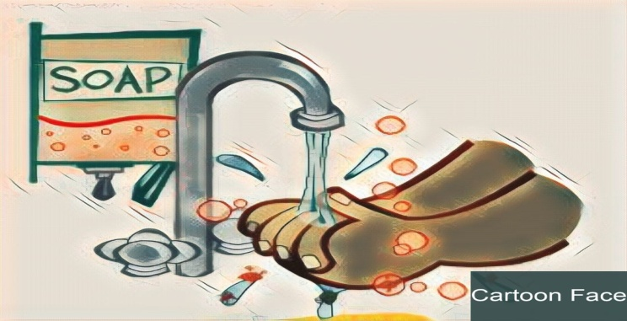

  - Mengelap Dengan Handuk atau Tisu.
Apa jadinya jika tubuhmu basah dan lembab ? Tubuh menjadi tempat tumbuhnya jamur. Jamur kulit menyebabkan gatal-gatal. Secara refleks, kamu akan menggaruk-garuk kulit tubuh karena rasa gatal. Tindakan ini dapat melukai kulitmu atau tubuhmu dan menambah luasnya jamur. Untuk menghindari tumbuhnya jamur, kamu perlu mengeringkan tubuhmu dengan mengelap tubuh dengan handuk atau tisu saat berkeringat atau basah.
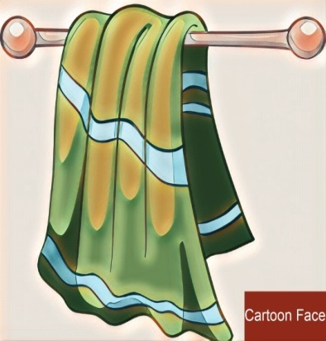
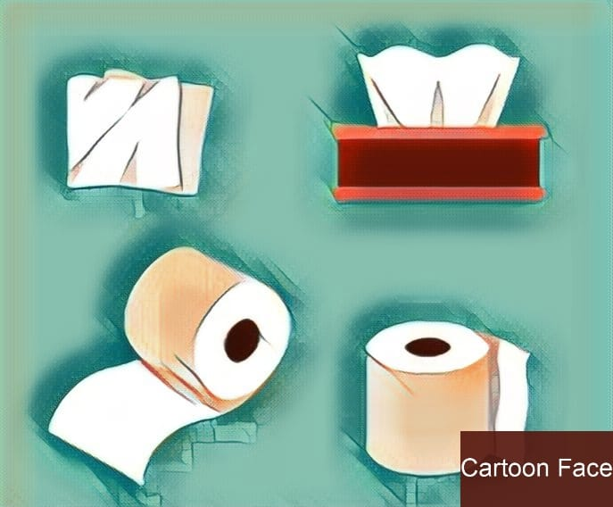

  - Mengenakan Celana Dalam yang Bersih dan Higienis.
Higienis berarti bebas dari kuman atau tidak mengandung bibit penyakit. Apa hubungan higienis dengan celana dalam ? Celana dalam yang bersih dan higienis dapat menjaga kebersihan alat reproduksi. Gantilah celana dalam sekurangnya dua kali dalam satu hari. Celana dalam yang kotor dan lembab rentan kuman penyakit. Sebaiknya kamu memilih celana dalam yang berbahan katun, karena bahan katun dapat menyerap keringat sehingga tidak lembab.

  - Mencuci Pakaian Dan Celana yang Kotor.
Pakaian dan celana kotor menjadi sarang bibit penyakit. Agar tetap bersih, pakaian dan celana kotor harus dicuci, selanjutnya pakaian tersebut dijemur dan disetrika.

  - Mengenakan Pakaian yang Longgar.
Mengenakan pakaian atau celana yang ketat dapat mengganggu peredaran darah. Suhu tubuh juga semakin meningkat. Agar kesehatan reproduksi terjaga, sebaiknya menggunakan celana yang agak longgar. Agar dapat bebas bergerak dan lebih nyaman beraktivitas.

  - Membiasakan Buang Air di Toilet/Kamar Mandi.
Biasakan buang air di toilet atau kamar mandi. Kebiasaan ini merupakan sikap terpuji dan dapat menjaga kesehatan tubuh. Hindari buang air di sembarang tempat. Selain menggangu orang lain, buang air di sembarang tempat merupakan perilaku yang tidak terpuji. Kebersihan toilet atau kamar mandi perlu dipelihara secara rutin. Toilet atau kamar mandi yang kotor akan menjadi sarang kuman, kuman dapat menimbulkan penyakit.

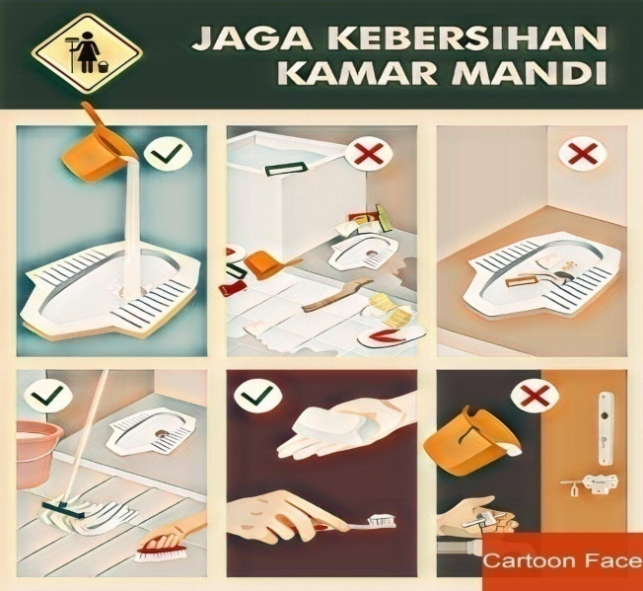
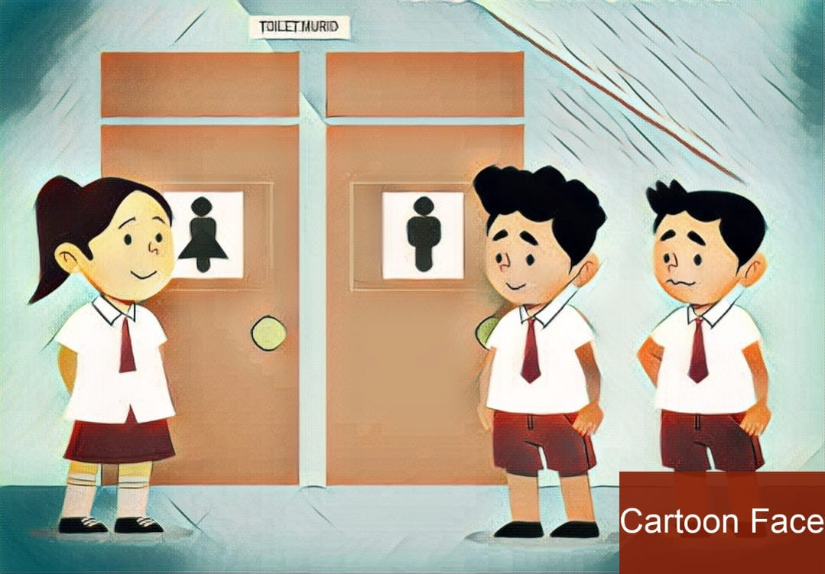

- Penyakit Akibat Kebersihan Alat Reproduksi Tidak Terjaga.
  - Infeksi saluran kencing.
Infeksi saluran kencing atau infeksi saluran kemih disebabkan bakteri Escherichia Coli. Bakteri Escherichia Coli hidup di dalam saluran cerna yang masuk pada saluran uretra. Infeksi saluran kencing dibagi atas 2 macam, yaitu infeksi saluran kecing bawah dan infeksi saluran kencing atas. Gejala infeksi saluran kencing bagian bawah adalah rasa ingin selalu buang air kecil, nyeri atau perih saat buang air kecil, warna urine keruh, dan bau urine tidak sedap. Gejala infeksi saluran kencing bagian atas adalah nyeri pada bagian selangkangan, mual dan demam.
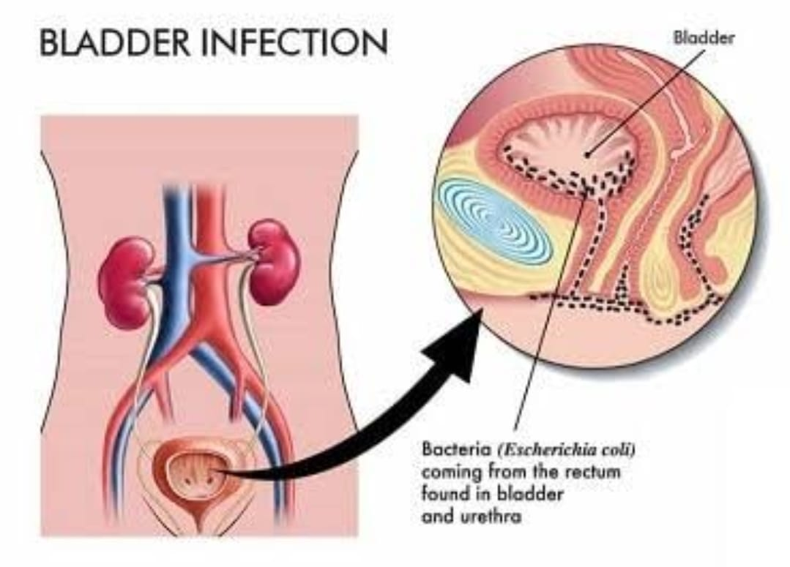

  - Kudis.
Kudis disebabkan oleh tungau Sarcoptes Scabiei. Tungau menggali sarang di bawah lapisan kulit, sehingga kulit gatal dan membentuk ruam. Penyakit ini dapat menular melalui sentuhan kulit. Penyakit ini juga ditularkan jika terjadi kontak langsung dengan hewan yang mengidap kudis. Hindari saling meminjam pakaian atau handuk.

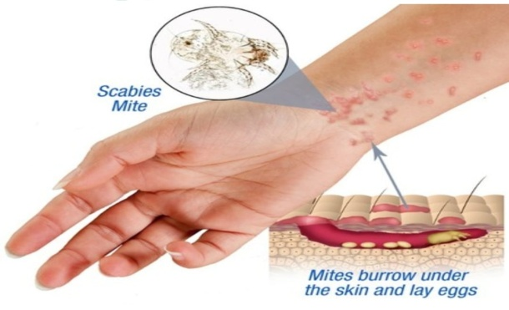

  - Eksim.
Eksim atau eksema adalah peradangan pada kulit yang menyebabkan munculnya gatal-gatal. Pada kondisi tertentu kulit memerah, kering dan pecah-pecah. Eksim merupakan jenis penyakit jangka panjang. Setelah menghilang, gejalanya dapat muncul kembali. Kulit yang terkena eksim tidak boleh digaruk karena menyebabkan infeksi dan iritasi.

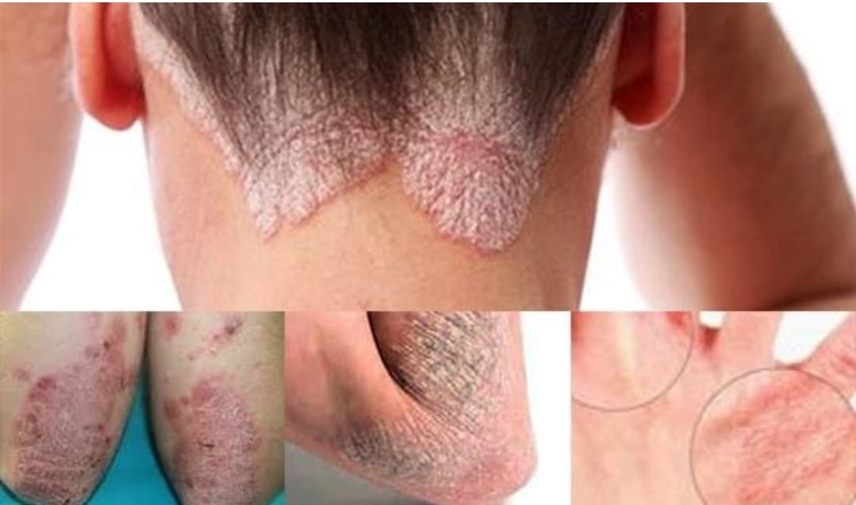

  - Urethritis.
Urethritis adalah penyakit infeksi yang menyebabkan peradangan pada bagian lapisan uretra. Lapisan uretra adalah sebuah saluran kecil yang berfungsi mengalirkan air kencing ke luar tubuh. Penyebab urethritis antara lain bakteri yang masuk ke saluran uretra sehingga terjadi infeksi.
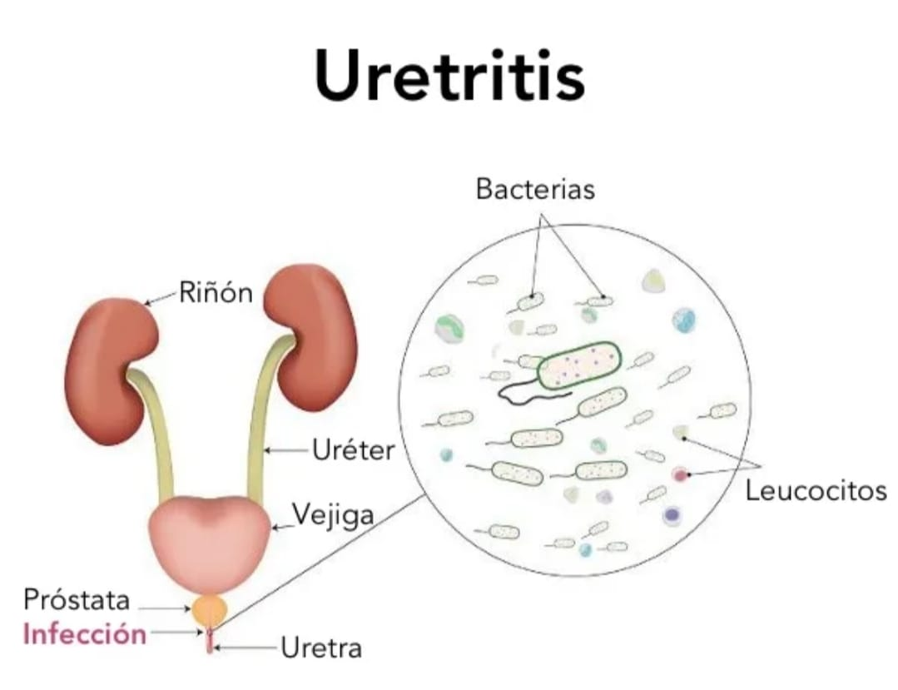

Aktivitas 2

Setelah peserta didik melakukan aktivitas 1 pembelajaran konsep pemeliharaan kebersihan dan kesehatan alat reproduksi, dilanjutkan dengan mempelajari aktivitas 2 yaitu konsep pemeliharaan kesehatan diri dan orang lain dari penyakit menular dan tidak menular.

Bentuk-bentuk aktivitas pembelajaran konsep pemeliharaan kesehatan diri dan orang lain dari penyakit menular dan tidak menular, dapat dilakukan dengan berbagai cara antara lain sebagai berikut:

Fakta , konsep, dan prosedur, serta menerapkan pemeliharaan kesehatan diri dan orang lain dari penyakit menular dan tidak menular.
Pengetahuan mengenai fakta, konsep, serta menerapkan pemeliharaan kesehatan diri dan orang lain dari penyakit menular dan tidak menular, dipelajari melalui membaca dan berdiskusi sesuai lembar kerja yang diberikan oleh guru.

                - Aktivitas pembelajaran mendiskusikan materi tentang pemeliharaan diri dan orang lain dari penyakit menular.
Penyakit menular ialah penyakit yang dapat ditularkan baik secara langsung maupun m
elalui perantara. Penyakit menular dapat diakibatkan oleh virus, bakteri, parasit, ataupun jamur.Proses penularan dapat melalui empat perantara, yaitu kontak langsung, kontak tidak langsung, melalui makanan/minuman, dan melalui udara. Proses penularan secara langsung terjadi pada saat berkontak langsung dengan penderita penyakit. Sedangkan penularan secara tidak langsung dapat terjadi ketika tertular penyakit melalui perantara seperti nyamuk.

Jenis-jenis penyakit menular, antara lain:
    - Penyakit Kulit.
Penyakit kulit merupakan salah satu jenis penyakit menular yang banyak jenisnya dan mudah menular dari satu orang ke orang lain. Pencegahan dapat dilakukan dengan cara menjaga kebersihan diri sendiri, lingkungan, dan pakaian; mengkonsumsi makanan bergizi; dan tidak menggunakan pakaian/handuk orang lain. Contoh penyakit kulit yaitu cacar air, panu, dan kudis.
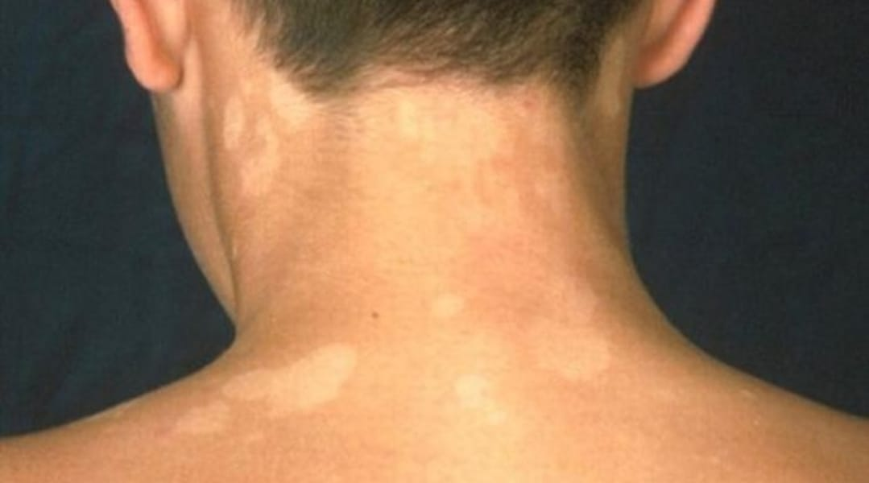
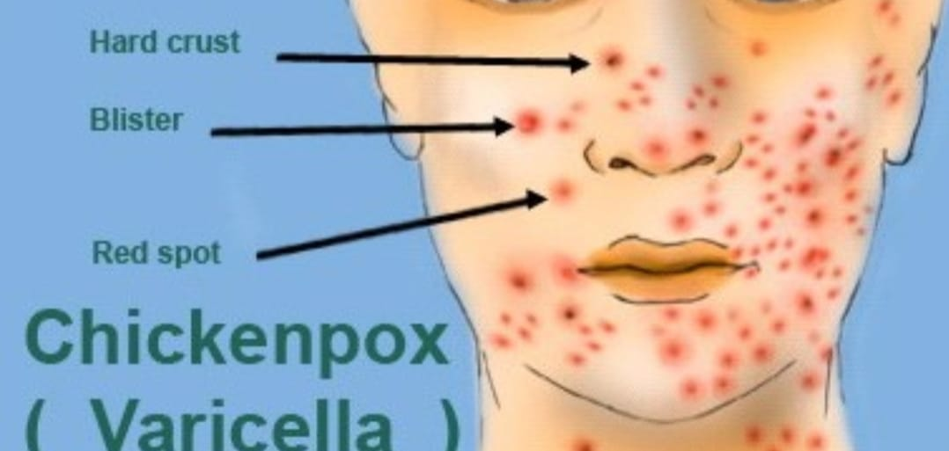

Penyakit Cacar Air Penyakit Panu
Berikut adalah jenis-jenis penyakit kulit berdasarkan penyebabnya:
      - Penyakit kulit karena peradangan.
Peradangan pada kulit disebut dermatitis. Kondisi ini terjadi ketika kulit bersentuhan dengan bahan yang bersifat iritatif atau dengan alergen (zat atau benda yang menyebabkan reaksi alergi).
Gejala dermatitis umumnya berupa gatal, kemerahan, dan bengkak.
      - Penyakit kulit karena kelainan autoimun.
Gangguan autoimun terjadi ketika sistem kekebalan tubuh menyerang dan menghancurkan jaringan tubuh yang sehat.
      - Penyakit kulit karena infeksi
Penyakit kulit akibat infeksi ini umumnya menular. dan bisa disebabkan oleh:
          - Infeksi bakteri
          - Infeksi virus
          - Infeksi jamur
          - Infeksi parasit.
- Kanker Kulit, yaitu melanoma, aktinik keratosis, karsinoma sel basal, dan karsinoma sel skuamosa.

Berikut ini adalah beberapa langkah pencegahan penyakit kulit yang bisa dilakukan:
- Jaga kebersihan diri dengan mandi setiap hari. Saat mandi, disarankan menggunakan sabun yang berbahan lembut.
- Hindari kontak fisik dengan penderita penyakit kulit menular.
- Hindari berbagi penggunaan barang-barang pribadi, seperti handuk atau pakaian, dengan penderita penyakit kulit.
- Oleskan pelempap kulit secara rutin agar tidak kering, gatal, atau iritasi.
- Hindari kebiasaan menggaruk kulit dan memecahkan bisul atau lepuhan yang muncul pada kulit.
- Hindari cara merawat kulit wajah, termasuk cara mencerahkan wajah, yang tidak sesuai dengan tipe kulit.

    - Penyakit Influenza
Penyakit Influenza merupakan jenis penyakit yang disebabkan oleh virus Influenza yang menginfeksi saluran pernapasan yang ditularkan melalui udara ketika penderita batuk/bersin.
Gejala penyakit Influenza yaitu:
          - Demam.
          - Muka/wajah terasa nyeri.
          - Mata dan hidung berair.
          - Tenggorokan sakit, dan batuk.
          - Hidung beringus.
          - Tulang lengan dan tungkai pegal.
          - Sakit kepala, dan tubuh terasa lemah.
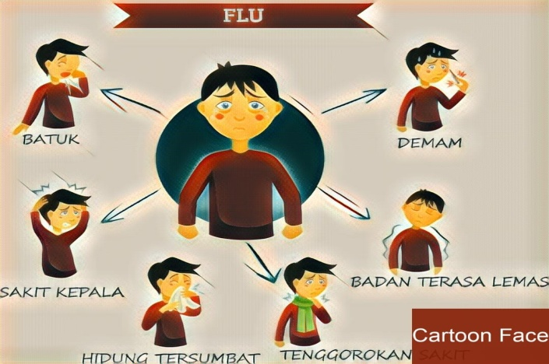

Berikut adalah 3 cara paling umum virus Influenza bisa menular ke orang lain:
- Berdekatan dengan penderita.
Salah satu cara penularan virus Influenza adalah melalui tetesan liur yang muncrat ketika seseorang yang terinfeksi bersin, batuk, atau sekadar berbicara. Tetesan liur itu bisa melesat ke udara hingga 30 cm bahkan 1 meter, dan akhirnya terhirup oleh orang-orang di sekitar.
- Kontak fisik dengan penderita.
Influenza juga bisa menular melalui sentuhan, misalnya jabatan tangan. Orang yang terinfeksi akan terus bersin dan membersihkan hidung atau menutup hidungnya saat bersin dengan tangan. Tentunya virus akan menempel pada tangannya dan menempel pada berpindah pada setiap benda yang disentuhnya. Ketika Anda berjabat tangan, virus kemudian bisa berpindah ke tangan Anda.
- Menyentuh permukaan benda yang terpapar virus.
Virus dapat menempel di permukaan benda, misalnya gagang pintu, telepon seluler, meja, bahkan uang kertas. Maka itu, penularan sangat mudah terjadi hanya dengan cara menyentuh permukaan suatu benda yang terdapat virus Influenza.
Menurut Mayo Clinic, virus inInfluenzaenza dapat bertahan hidup di luar tubuh manusia selama beberapa jam, tergantung jenis permukaannya.
Umumnya, virus dapat bertahan lebih lama di permukaan besi, plastik, atau kaca. Faktor lain seperti suhu dan tingkat kelembapan juga dapat memengaruhi berapa lama virus bisa bertahan di luar tubuh.
Jika orang yang sehat menyentuh benda yang telah terpapar, virus inInfluenzaenza bisa menginfeksi orang tersebut. Risiko penularan akan semakin tinggi apabila orang tersebut langsung menyentuh hidung atau mulutnya tanpa cuci tangan terlebih dahulu.

Cara mencegah penularan penyakit Influenza :
          - Vaksin.
          - Sering mencuci tangan dengan sabun hingga bersih.
          - Memakai hand sanitizer berbasis alcohol.
          - Menjaga kebersihan diri adalah cara yang paling baik.
          - Minimalisir kontak dengan orang yang sedang sakit.
          - Minum vitamin C untuk mencegah Influenza.
    - Penyakit Diare.
Penyakit diare disebabkan oleh infeksi bakteri, infeksi virus, keracunan makanan, dan konsumsi obat yang kurang sesuai dengan tubuh. Gejala utama diare ialah sering berak encer/berair, kadang disertai muntah, demam, rasa mual, dan nyeri di perut, sehingga penderita mengalami kekurangan cairan.
Pertolongan pada penderita diare adalah dengan memberikan cairan, makanan, dan obat-obatan. Cairan yang dapat diberikan berupa larutan gula-garam, oralit, air tajin, dan kuah sayuran.
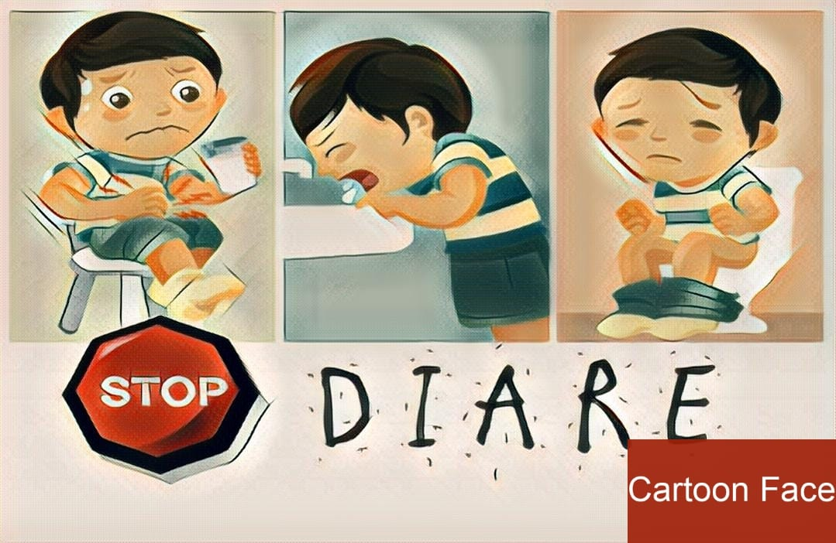

    - Penyakit Demam Berdarah.
Penyakit demam berdarah disebut juga DBD (demam berdarah dengue). Penyebabnya adalah virus dengue yang penularannya melalui nyamuk aedes aegypti. Demam berdarah ringan menyebabkan demam tinggi, ruam, nyeri otot dan sendi. Jika sudah parah dapat menyebabkan pendarahan serius, penurunan tekanan darah, dan berakibat kematian.
Pencegahan dapat dilakukan dengan pemberantasan nyamuk dewasa, dan jentik nyamuk dengan cara :
- Menguras Tempat Penampungan Air.
- Menutup Rapat Tempat Penampungan Air.
- Mengubur Barang Bekas.
- Menggunakan Obat Anti-Nyamuk.
- Mengenakan Pakaian Tertutup saat ke Luar Rumah.
- Meletakkan Tanaman Pengusir Nyamuk di Dalam Rumah.
- Menghentikan Kebiasaan Menggantung Pakaian.
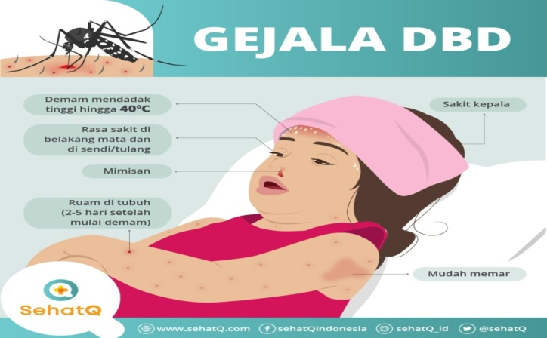

    - Penyakit Malaria.
Penyakit malaria merupakan penyakit menular yang diakibatkan oleh parasit plasmodium dari gigitan nyamuk Anopheles betina yang terinfeksi. Gejala utama malaria yaitu demam tinggi hingga menggigil, sakit kepala, mual, dan muntah, kejang, tubuh berkeringat diiringi kelelahan, dan nyeri pada sekujur tubuh.

Pencegahan penularan dengan cara membersihkan lingkungan tempat tinggal.
- Menghindari gigitan nyamuk.
- Menutup kulit dengan celana panjang dan baju berlengan panjang.
- Tidur dengan tempat tidur berkelambu.
- Memakai krim pelindung dari gigitan nyamuk.

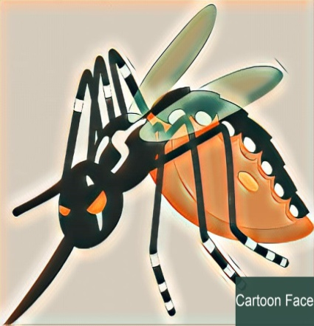
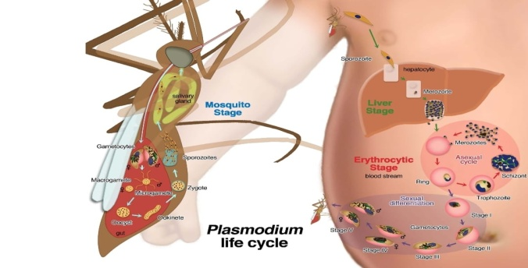

- Aktivitas pembelajaran mendiskusikan materi tentang pemeliharaan diri dan orang lain dari penyakit tidak menular.
Penyakit tidak menular adalah penyakit yang disebabkan karena adanya masalah fisiologis. Biasanya terjadi karena faktor keturunan dan gaya hidup yang tidak sehat. Penyebab secara umum ialah mengonsumsi gula, garam, dan lemak secara berlebihan.
Karakteristik penyakit tidak menular yaitu masa inkubasi panjang, bersifat kronik (berlarut-larut), banyak mengalami kesulitan diagnosis, mempunyai variasi yang luas, memerlukan biaya tinggi dalam pencegahan dan penanggulangannya.

Jenis-jenis penyakit tidak menular adalah:
        - Hipertensi/Darah Tinggi.
Hipertensi adalah suatu kondisi dimana tekanan darah terhadap dinding arteri (pembuluh darah) sangat tinggi melampaui batas normalnya. Peningkatan ini menyebabkan jantung harus bekerja lebih keras dari biasanya untuk mengedarkan darah melalui pembuluh darah.

Upaya pencegahan penyakit Hipertensi:
- Mengurangi konsumsi garam (jangan melebihi 1 sendok teh per hari)
- Melakukan aktivitas fisik teratur (seperti jalan kaki 3 km/ olahraga 30 menit per hari minimal 5x/minggu)
- Tidak merokok dan menghindari asap rokok
- Diet dengan Gizi Seimbang
- Mempertahankan berat badan ideal
- Menghindari minum alkohol
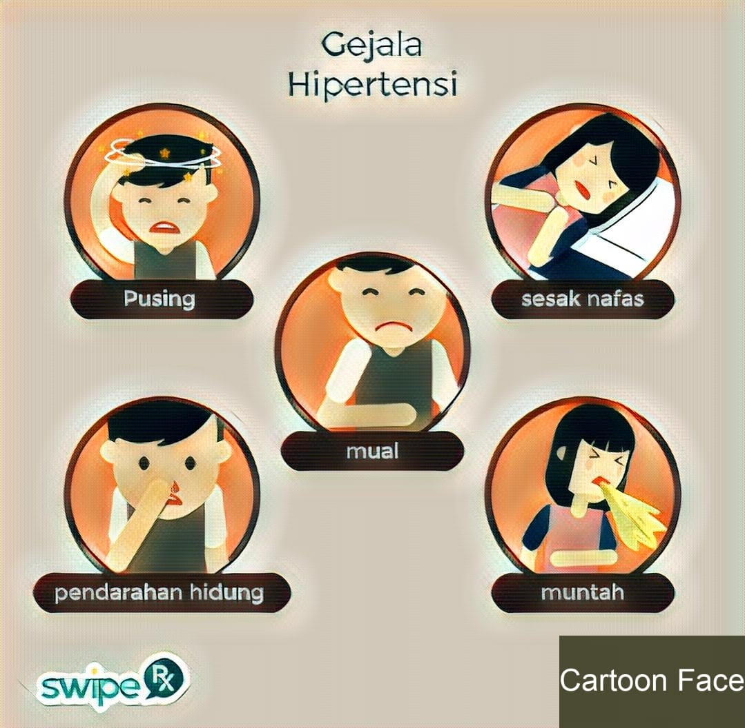

        - Diabetes.
Diabetes merupakan penyakit dimana kadar gula dalam darah meningkat, karena gangguan fungsi insulin. Disebabkan oleh faktor genetis, obesitas, konsumsi makanan yang tidak baik, dan merokok.
Gejala-gejala pada penyakit diabetes:
  - Rasa haus berlebihan.
  - Mudah mengantuk dan kebanyakan tidur.
  - Mudah lapar.
  - Luka lambat sembuh.
  - Badan mudah lelah dan kesemutan.

Upaya pencegahan penyakit diabetes:
1. Menerapkan pola makan sehat
2. Menjalani olahraga secara rutin
3. Menjaga berat badan ideal
4. Mengelola stres dengan baik
5. Melakukan pengecekan gula darah secara rutin
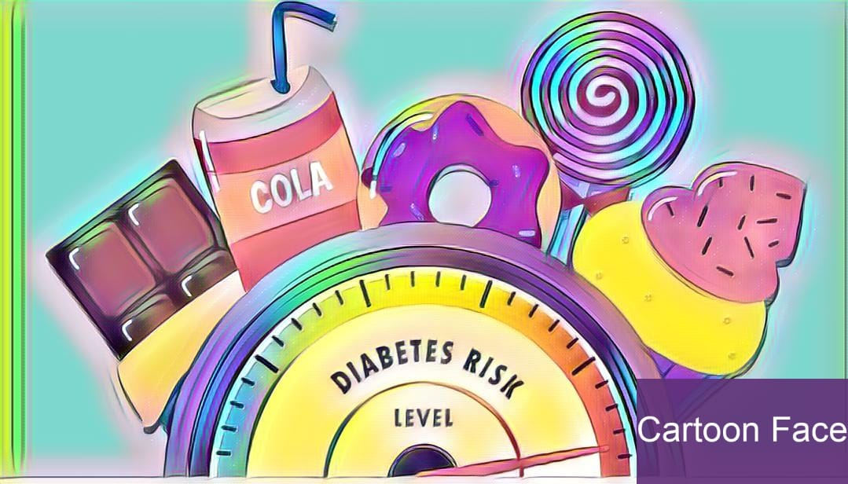

        - Jantung.
Penyakit jantung ialah suatu kondisi dimana kerja organ jantung tidak berjalan normal karena sebab tertentu. Gangguan pada jantung disebabkan karena penumpukan kolesterol di sekitar pembuluh darah.
Penyakit jantung disebabkan karena faktor merokok, menderita diabetes, kolesterol tinggi, terkena hipertensi, dan gemar mengonsumsi makanan berlemak.

Berikut ini adalah gejala penyakit jantung yang umumnya dialami:
1. Nyeri dada
2. Sesak napas
3. Pembengkakan di betis, kaki, atau pergelangan kaki
4. Kelelahan

Penyakit jantung tidak bisa disembuhkan secara total dan membutuhkan perawatan seumur hidup. Namun, kamu bisa menghindari gejala penyakit jantung dengan melakukan berbagai upaya pencegahannya, misalnya dengan menerapkan gaya hidup sehat yang bisa meningkatkan kesehatan jantung.

Berikut ini adalah beberapa upaya pencegahan gejala penyakit jantung yang bisa Anda lakukan:
- Berhenti merokok
- Berolahraga setidaknya 30 menit setiap hari
- Makan makanan yang rendah garam dan lemak jenuh
- Pertahankan berat badan ideal
- Kurangi dan kelola stres
- Jaga kebersihan dengan baik
- Kontrol kesehatan secara rutin, meliputi tekanan darah, kolesterol, dan kadar gula

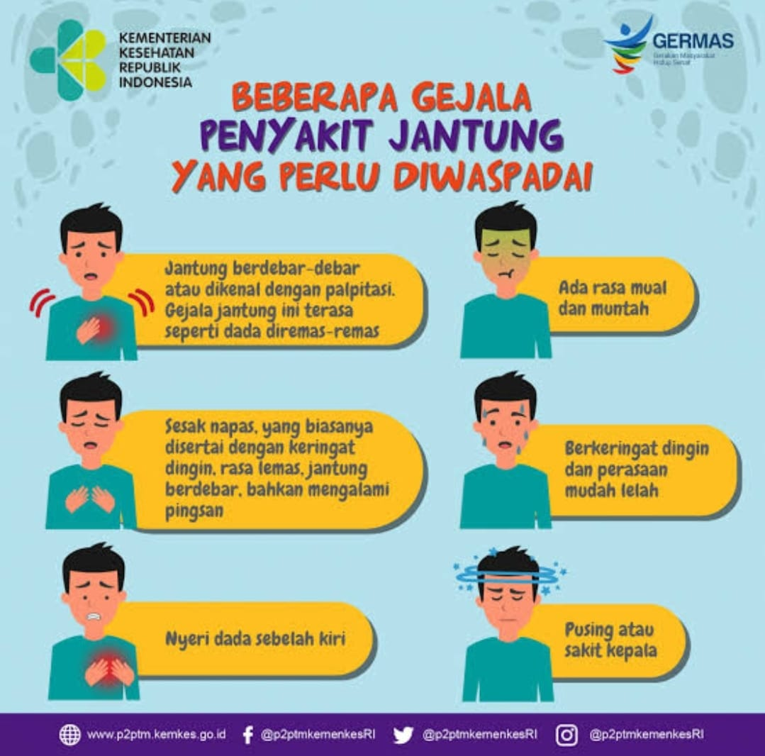

        - Obesitas.
Obesitas merupakan penumpukan lemak yang sangat tinggi dalam tubuh seseorang, yang mengakibatkan berat badan diatas berat badan ideal. Dampak obesitas antara lain: terserang strok, penyakit jantung, diabetes, dan kanker usus.

Upaya pencegahan penyakit obesitas antara lain:
- Berhentilah makan sebelum merasa kenyang.
- Hindari mengkonsumsi makanan ringan, tapi gantilah makanan ringan tersebut dengan buah dan sayur agar tidak menghilangkan hobi tersebut.
- Hindari obesitas dengan berolahraga.
- Berolahraga juga akan menjaga sistem metabolisme tubuh.
- Ada baiknya mengurangi makan-makanan yang manis.
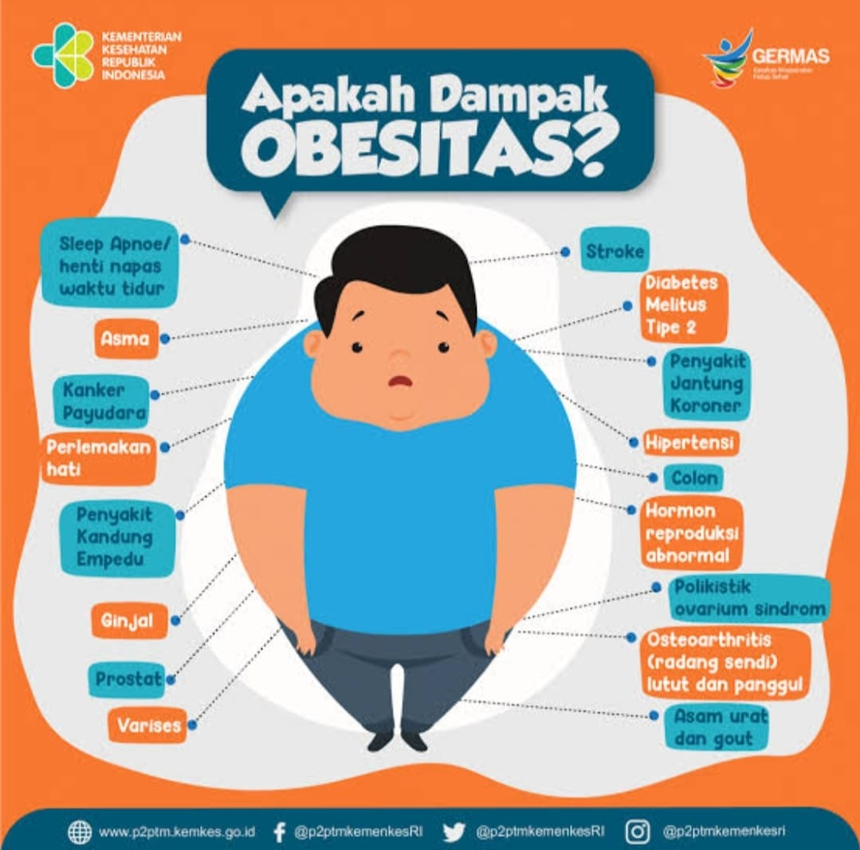

        - Osteoporosis.
Merupakan penyakit tulang yang mempunyai sifat khas berupa massa tulang yang rendah, disertai mikro arsitektur tulang dan penurunan kualitas jaringan tulang sehingga tulang menjadi rapuh.

Berikut ini adalah pola hidup sehat yang perlu Anda lakukan sejak dini untuk mencegah pengeroposan tulang:
1. Konsumsi Makanan Tinggi Kalsium
2. Tingkatkan Konsumsi Kalium dan Protein
3. Berjemur Sinar Matahari
4. Melakukan Aktivitas Fisik secara Rutin
5. Hindari Rokok dan Alkohol
6. Mengurangi Minuman Bersoda
7. Hindari Diet Ketat
8. Deteksi Dini Gejala
9. Hindari Risiko Terjatuh
10. Segera Obati
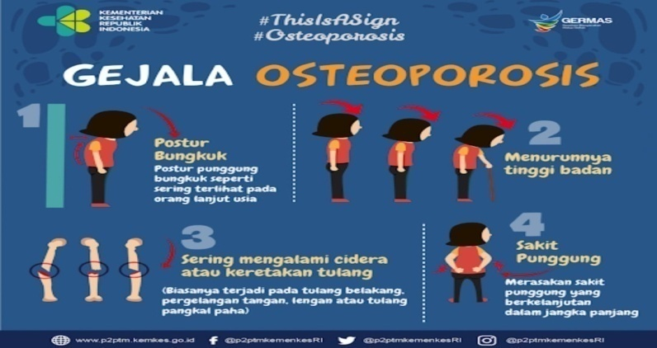

- Aktivitas pembelajaran modifikasi pembelajaran materi tentang pemeliharaan diri dan orang lain dari penyakit menular.
- Peserta didik dibagi menjadi 4 kelompok, salah satu kelompok diminta untuk memilih 5 gambar yang tersaji, lalu menyusun kelima gambar tentang hakikat pemeliharaan kesehatan diri dan orang lain dari penyakit menular sesuai dengan pola perilaku hidup sehat.
- Kelompok yang mendapat giliran menyusun 5 gambar sesuai dengan ide kelompoknya, lalu menceritakan urutan terjadinya suatu penyakit menular runtut sesuai dengan gambar.
- Presentasi di depan teman-temannya, lalu kelompok yang lain diberi kesempatan untuk menanggapi dalam bentuk pernyataan atau pertanyaan.
Gambar yang tersaji adalah sebagai berikut :

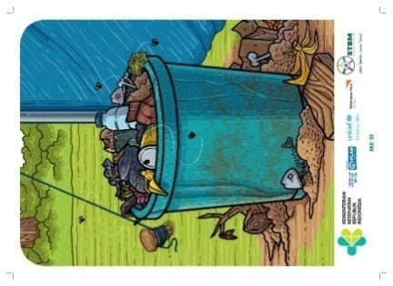
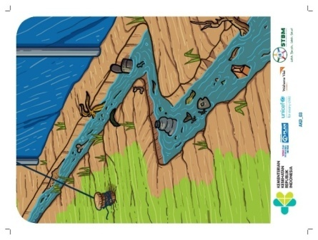
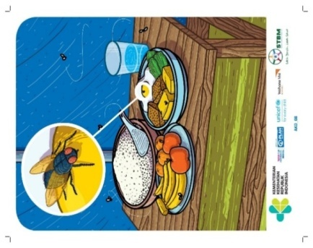

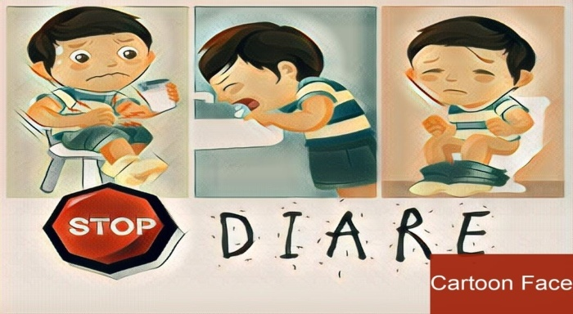
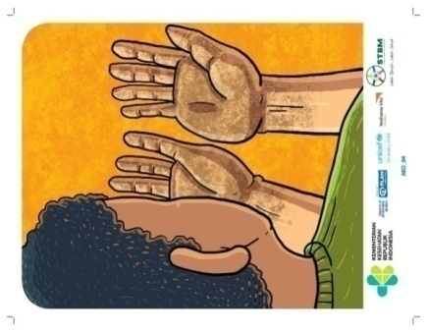

- Guru mengamati seluruh diskusi yang dilakukan oleh peserta didik secara individu maupun kelompok.
- Guru mengamati seluruh aktivitas pembelajaran peserta didik dalam mempresentasikan tentang pemeliharaan kebersihan dan kesehatan alat reproduksi, serta pemeliharaan kesehatan diri dan orang lain dari penyakit menular dan tidak menular sesuai dengan pola perilaku hidup sehat secara seksama. Hasil belajar peserta didik dinilai selama proses dan di akhir pembelajaran.

- Kegiatan Penutup (15 menit)
- Salah satu peserta didik di bawah bimbingan guru menyimpulkan hasil diskusi, guru mempertanyakan apa manfaat hasil kesimpulan tersebut.
- Guru menyampaikan kemajuan yang diperoleh peserta didik secara umum dan kesalahan-kesalahan yang masih sering timbul saat melakukan diskusi dan presentasi.
- Guru menginformasikan kepada peserta didik kelompok yang paling baik penampilannya selama melakukan diskusi dan presentasi.
- Guru menugaskan peserta didik untuk membaca dan membuat catatan tentang pemeliharaan kebersihan dan kesehatan alat reproduksi, serta pemeliharaan kesehatan diri dan orang lain dari penyakit menular dan tidak menular sesuai dengan pola perilaku hidup sehat. Hasilnya ditugaskan kepada peserta didik dijadikan sebagai tugas.
- Berdoa dipimpin oleh salah satu peserta didik dan menyampaikan salam.

Asesmen
- Asesmen Sikap
Penilaian Pengembangan Karakter (Dimensi Mandiri dan Gotong Royong)
- Petunjuk Penilaian (Lembar Penilaian Sikap Diri)
  - Isikan identitas kalian.
  - Berikan tanda cek (√) pada kolom “Ya” jika sikap yang ada dalam pernyataan sesuai dengan sikap Kalian, dan “Tidak” jika belum sesuai.
  - Isilah pernyataan tersebut dengan jujur.
  - Hitunglah jumlah jawaban “Ya”.
  - Lingkari kriteria Sangat Baik, Baik, atau Baik sesuai jumlah “Ya” yang terisi.

- Rubrik Asesmen Sikap
No | Pernyataan |  |  | Ya | Tidak
1. | Saya membuat target penilaian yang nyata sesuai dengan kemampuan dan minat belajar yang say dilakukan.
2. | Saya memantau kemajuan belajar yang saya capai serta memperkirakan tantangan yang dihadapi.
3. | Saya menyusun langkah-langkah dan strategi untuk mengelola perasaan dan sikap dalam pelaksanaan belajar.
4. | Saya merancang strategi dalam mencapai tujuan belajar.
5. | Saya mengkritik kemampuan diri sendiri dalam bekerja secara mandiri untuk mencapai tujuan.
6. | Saya berupaya secara maksimal dalam mencapai tujuan yang telah direncanakannya.
7. | Saya membuat tugas baru dan keyakinan/semangat baru dalam melaksanakannya.
8. | Saya menyamakan tindakan sendiri dengan tindakan orang lain untuk melaksanakan tujuan kelompok.
9. | Saya memahami hal-hal yang diungkapkan oleh orang lain secara baik.
10. | Saya melakukan kegiatan kelompok dengan kelebihan dan kekurangan, dan dapat saling membantu.
11. | Saya membagi peran dan menyesuaikan tindakan dalam kelompok untuk mencapai tujuan bersama.
12. | Saya peduli terhadap lingkungan sosial.
13. | Saya menggunakan pengetahuan tentang sebab dan alasan orang lain menampilkan reaksi tertentu.
14. | Saya mengupayakan memberi hal yang dianggap penting dan berharga kepada lingkungan sosial.
Sangat Baik |  | Baik | Perlu Perbaikan
Jika lebih dari 10 pernyataan terisi “Ya” |  | Jika lebih dari 8 pernyataan terisi “Ya” | Jika lebih dari 6 pernyataan terisi “Ya”

- Asesmen Pengetahuan

Teknik | Bentuk | Contoh Instrumen | Kriteria Penilaian
Tes Tulis | Pilihan ganda,  Isian, dan Uraian | 1. Tindakan yang harus dilakukan saat membersihkan alat reproduksi adalah ....  - Mencuci dengan menggunakan air dan mengeringkannya.  - Mencuci dengan menggunakan air.  - Langsung dikeringkan dengan tissue.  - Di lap dengan handuk basah.  Kunci: B  - Jika berasa gatal di bagian tubuh sekitar alat reproduksi tidak boleh digaruk karena ....  A. Dapat mengganggu fungsi alat reproduksi  B. Menimbulkan penyakit pada alat reproduksi.  C. Kulit di sekitar alat reproduksi bisa luka dan iritasi dan tercemar oleh kuman.  D. Kulit di sekitar alat reproduksi lebih sensitif dari pada bagiantubuh lain.  Kunci : C  - Sering berak encer/berair, kadang disertai muntah, demam, rasa mual, dan nyeri di perut, sehingga penderita mengalami kekurangan cairan, merupakan gejala dari penyakit ....  Kunci : Diare  - Gigitan nyamuk Anopheles betina yang terinfeksi dapat menyebabkan penyakit :  Kunci : Malaria | Jawaban benar mendapatkan skor 1 dan salah 0.
 | Uraian tertutup | 1. Tuliskanlah jenis-jenis penyakit yang tidak menular !  Kunci :  a. Diabetes  b. Jantung  c. Hipertensi  d. Obesitas  e. Osteoporosis  - Tuliskanlah gejala penyakit Influenza!  Kunci:  - penderita mendpat serangan demam.  - pada bagian muka terasa nyeri.  - mata dan hidung berair  - tenggorokan sakit  - hidung beringus  - tulang lengan dan tungkai pegal.  - sakit kepala, dan  - tubuh terasa lemah. | Mendapatkan skor;  4, jika dapat menjawab 4 dengan benar.  3, jika dapat menjawab 3 dengan benar.  2 jika dapat menjawab 2 dengan benar.  1, jika dapat menjawab 1 dengan benar.  Mendapatkan skor;  4, jika seluruh urutan dituliskan dengan benar dan isi benar.  3, jika urutan dituliskan salah tetapi isi benar.  2, jika sebagian urutan dituliskan dengan benar dan sebagian isi benar.  1, jika urutan dituliskan salah dan sebagian besar isi salah.

- Penilaian Keterampilan
Presentasi bersama teman materi pemeliharaan kebersihan dan kesehatan alat reproduksi, serta pemeliharaan kesehatan diri dan orang lain dari penyakit menular dan tidak menular sesuai dengan pola perilaku hidup sehat.
  - Butir Tes
Diskusi pemeliharaan kebersihan dan kesehatan alat reproduksi, serta pemeliharaan kesehatan diri dan orang lain dari penyakit menular dan tidak menular sesuai dengan pola perilaku hidup sehat bersama temanmu. Unsur-unsur yang dinilai adalah kesempurnaan mempresentasikan materi tentang pemeliharaan kebersihan dan kesehatan alat reproduksi, serta pemeliharaan kesehatan diri dan orang lain dari penyakit menular dan tidak menular sesuai dengan pola perilaku hidup sehat (penilaian proses) dan ketepatan melakukan presentasi (penilaian produk).
  - Petunjuk Penilaian
Berikan (angka) pada kolom yang sudah disediakan, setiap peserta didik menunjukkan atau menampilkan mempresentasikan materi pemeliharaan kebersihan dan kesehatan alat reproduksi, serta pemeliharaan kesehatan diri dan orang lain dari penyakit menular dan tidak menular sesuai dengan pola perilaku hidup sehat yang diharapkan.
  - Rubrik Penilaian Keterampilan Presentasi/diskusi
Contoh lembar penilaian proses presentasi/diskusi untuk perorangan (setiap peserta didik satu lembar penilaian).

Nama :____________________________ Kelas: __________
Penilaian Presentasi/Diskusi |  |  |  | Skor Akhir | Ket.
Penilaian Proses |  |  | Penilaian Produk (Berdiskusi)
Persiapan awal menyiapkan materi diskusi (Skor 3) | Sikap pelaksanaan melakukan diskusi (Skor 4) | Menyimpulkan hasil diskusi (Skor 3)
  - Pedoman penskoran
              - Penskoran.
    - Persiapan awal menyiapkan materi diskusi
Skor 3 jika:
- mempersiapkan bahan diskusi.
- melengkapi materi materi diskusi.
- sistimatika penyusunan materi diskusi.
Skor 2 jika: hanya dua kriteria yang dilakukan secara benar.
Skor 1 jika: hanya satu kriteria yang dilakukan secara benar.
    - Pelaksanaan melakukan diskusi
Skor 4 jika:
- membuka diskusi
- menyampaikan materi dengan sistimatis.
- ketepatan menyampaikanmateri dengan runtun.
- ketepatan menjawab pertanyaan-pertanyaan dengan runtun.
Skor 3 jika: hanya tiga kriteria yang dilakukan secara benar.
Skor 2 jika: hanya dua kriteria yang dilakukan secara benar.
Skor 1 jika: hanya satu kriteria yang dilakukan secara benar.
    - Menyimpulkan hasil diskusi
Skor 3 jika:
- menyimpulkan hasil diskusi.
- menyusun laporan secara sistimatis.
- kelengkapan laporan hasil diskusi.
Skor 2 jika: hanya dua kriteria yang dilakukan secara benar.
Skor 1 jika: hanya satu kriteria yang dilakukan secara benar.

- Pengolahan skor
Skor maksimum: 10
Skor perolehan peserta didik: SP
Nilai keterampilan yang diperoleh peserta didik: SP/S. Maksimum x 100

  - Lembar pengamatan penilaian hasil penyajian tentang pemeliharaan kebersihan dan kesehatan alat reproduksi, serta pemeliharaan kesehatan diri dan orang lain dari penyakit menular dan tidak menular sesuai dengan pola perilaku hidup sehat.
Penilaian hasil pemeliharaan kebersihan dan kesehatan alat reproduksi, serta pemeliharaan kesehatan diri dan orang lain dari penyakit menular dan tidak menular sesuai dengan pola perilaku hidup sehat :
              - Tahap pelaksanaan pengukuran
Penilaian hasil/produk penyajian/diskusi pemeliharaan kebersihan dan kesehatan alat reproduksi, serta pemeliharaan kesehatan diri dan orang lain dari penyakit menular dan tidak menular sesuai dengan pola perilaku hidup sehat dengan cara “Gambar Bercerita”:
    - Peserta didik dibagi menjadi 4 kelompok, diminta untuk memilih 5 gambar yang tersaji.
    - Kemudian gambar yang tersusun tersebut dipresentasikan oleh peserta didik di depan teman secara berkelompok.
    - Petugas menilai kelengkapan materi, sistematika materi, dan kerapihan materi, dan ketepatan melakukan diskusi yang dilakukan oleh peserta didik.
    - Ketepatan diskusi yang dilakukan dengan benar memenuhi persyaratan dihitung untuk diberikan skor.

              - Konversi Nilai Produk

No. | Jenis Materi | Kriteria Pengskoran
1. | Kelengkapan materi | 3
2. | Sistematika penyusunan materi | 3
3. | Ketepatan dalam penyusunan materi | 3
4. | Ketepatan dalam menyampaikan materi | 3
5. | Ketepatan dalam menyusun laporan diskusi | 3
Jumlah Skor Maksimal |  | 15
SP/S. Maksimum x 100

Pengayaan dan Remidial

      - Pengayaan
Pengayaan diberikan oleh guru terhadap proses pembelajaran yang dilakukan pada setiap aktivitas pembelajaran. Pengayaan dilakukan apabila setelah diadakan penilaian pada kompetensi yang telah diajarkan pada peserta didik pada setiap aktivitas pembelajaran, nilai yang dicapai melampaui kompetensi yang telah ditetapkan oleh guru.Pengayaan dilakukan dengan cara menaikkan tingkat kesulitan materi dengan cara mengubah menambah materi yang dibelajarkan, serta menambah tingkat kesulitan tugas yang diberikan.
      - Remidial
Remidial dilakukan oleh guru terintegrasi dalam pembelajaran yaitu dengan memberikan intervensi yang sesuai dengan level kompetensi peserta didik dari mana guru mengetahui level kompetensi peserta didik. Level kompetensi diketahui dari refleksi yang dilakukan setiap kali pembelajaran. Remidial dilakukan dengan cara menetapkan atau menurunkan tingkat kesulitan dalam materi pembelajaran.

Refleksi Peserta Didik dan Guru

Refleksi Peserta Didik
Pada setiap akhir topik dan di akhir pembelajaran peserta didik ditanya tentang:
- Apa yang sudah dipelajari.
- Dari apa yang sudah dipelajari, apa yang sudah dikuasai.
- Kesulitan-kesulitan apa saja yang peserta didik alami/temukan dalam pembelajaran pemeliharaan kebersihan dan kesehatan alat reproduksi, pemeliharaan kesehatan diri dan orang lain dari penyakit menular dan penyakit tidak menular sesuai dengan pola perilaku hidup sehat.
- Kesalahan-kesalahan apa saja yang peserta didik alami/temukan dalam pembelajaran pemeliharaan kebersihan dan kesehatan alat reproduksi, pemeliharaan kesehatan diri dan orang lain dari penyakit menular dan penyakit tidak menular sesuai dengan pola perilaku hidup sehat.
- Bagaimana cara memperbaiki kesalahan-kesalahan yang peserta didik alami/temukan dalam pembelajaran pemeliharaan kebersihan dan kesehatan alat reproduksi, pemeliharaan kesehatan diri dan orang lain dari penyakit menular dan penyakit tidak menular sesuai dengan pola perilaku hidup sehat.

Contoh Format Refleksi:

Setelah melakukan presentasi dan diskusikan pemeliharaan kesehatan diri dan orang lain dari penyakit menular dan tidak menular, peserta didik diminta menuliskan kesulitan-kesulitan, kesalahan-kesalahan, dan bagaimana cara memperbaikinya yang terkait pemeliharaan kesehatan diri dan orang lain dari penyakit menular dan tidak menular. Kemudian laporkan hasil capaian belajar yang diperoleh dalam buku catatan atau buku tugas kepada guru.

No | Aktivitas Pembelajaran | Pengamatan Pembelajaran
 |  | Tercapai | Belum Tercapai
1. | Presentasi dan diskusikan pemeliharaan kesehatan diri dan orang lain dari penyakit menular dan tidak menular secara berkelompok.*)
2. | Menunjukkan nilai-nilai karakter Profil Pelajar Pancasila pada elemen Mandiri dan Gotong Royong dalam proses pembelajaran pemeliharaan kesehatan diri dan orang lain dari penyakit menular dan tidak menular.*)
*) Materi disesuaikan dengan pokok bahasan.
Catatan:
- Bagi peserta didik yang belum mampu mencapai batas kompetensi dalam melakukan presentasidan diskusikan pemeliharaan kesehatan diri dan orang lain dari penyakit menular dan tidak menular sesuai dengan pola perilaku hidup sehat yang ditentukan oleh guru, maka akan diberikan remidial.
- Bagi peserta didik yang mampu mencapai atau melebihi batas kompetensi dalam melakukan presentasidan diskusikan pemeliharaan kesehatan diri dan orang lain dari penyakit menular dan tidak menular yang ditentukan oleh guru, maka dilanjutkan dengan pembelajaran pada materi yang lebih komplekss dan bervariasi dalam bentuk pengayaan.

Refleksi Guru
Refleksi yang dilakukan oleh guru terhadap proses pembelajaran yang dilakukan pada setiap aktivitas pembelajaran. Hasil refleksi bisa digunakan untuk menentukan perlakuan kepada peserta didik, apakah remidial atau pengayaan. Remidial dan pengayaanya didalam pembelajaran, tidak terpisah setelah pembelajaran. Hal-hal yang perlu mendapat perhatian dalam refleksi guru antara lain:
- Apakah kegiatan pembelajaran dapat berjalan dengan baik?
- Kesulitan-kesulitan apa saja yang dialami/temukan dalam proses pembelajaran pemeliharaan kebersihan dan kesehatan alat reproduksi, pemeliharaan kesehatan diri dan orang lain dari penyakit menular dan penyakit tidak menular sesuai dengan pola perilaku hidup sehat?
- Apa yang harus diperbaiki dan bagaimana cara memperbaiki proses pembelajaran pemeliharaan kebersihan dan kesehatan alat reproduksi, pemeliharaan kesehatan diri dan orang lain dari penyakit menular dan penyakit tidak menular sesuai dengan pola perilaku hidup sehat?
- Bagaimana keterlibatan peserta didik dalam proses pembelajaran pemeliharaan kebersihan dan kesehatan alat reproduksi, pemeliharaan kesehatan diri dan orang lain dari penyakit menular dan penyakit tidak menular sesuai dengan pola perilaku hidup sehat tersebut?

Lembar Kerja Peserta Didik

Tanggal : .................................................................
Lingkup/materi pembelajaran : .................................................................
Nama Siswa : .................................................................
Fase/Kelas : B/ IV

- Panduan umum
      - Pastikan Kalian dalam keadaan sehat dan siap untuk mengikuti aktivitas pembelajaran.
      - Ikuti prosedur dalam melakukan presentasi/diskusi pembelajaran pemeliharaan kebersihan dan kesehatan alat reproduksi, pemeliharaan kesehatan diri dan orang lain dari penyakit menular dan penyakit tidak menular sesuai dengan pola perilaku hidup sehatdengan baik, sesuai dengan instruksi yang diberikan guru.
      - Mulailah kegiatan dengan berdo’a.
      - Selama kegiatan perhatikan selalu keselamatan diri dan keselamatan bersama.
      - Selama kegiatan pembelajaran didampingi oleh guru.

- Panduan aktivitas pembelajaran
- Bersama dengan teman, buatlah kelompok sejumlah maksimal 7 orang.
- Lakukan aktivitas pembelajaran pemeliharaan kebersihan dan kesehatan alat reproduksi, pemeliharaan kesehatan diri dan orang lain dari penyakit menular dan penyakit tidak menular sesuai dengan pola perilaku hidup sehatsecara berkelompok.
- Perhatikan penjelasan berikut ini:
Susunlah gambar yang terdiri dari 5 kartu tentang penyakit menular, lalu ceritakan di depan temanmu!
- Buatlah kelompok kerja dengan beranggotakan 4-7 orang.
- Pilihlah 5 gambar, lalu susun menjadi urutan gambar yang menurutmu sesuai dengan tema penyakit menular.
- Setelah tersusun urutan yang menurut kamu benar, ceritakanlah di depan temanmu.
- Peserta atau kelompok lain diberi kesempatan untuk menanggapi kelompok yang tampil.
- Presentasikan/ceritakan gambar di depan kelas sesuai kemampuan kalian dengan waktu maksimal 5 menit.

Bahan-bahan/alat yang dibutuhkan oleh peserta didik antara lain:
          - Karton putih
          - Spidol
          - Rol
          - Lakban
          - Lem
          - Buku siswa/buku sumber bacaan lainnya

Nama Kelompok : ....................................................................................
Topik Yang Didiskusikan : .....................................................................................
(Penyakit) ....................................................................................

Materi : Pemeliharaan kesehatan diri dan orang lain dari penyakit menular.

Aspek Yang Harus Diamati | Ya | Tidak
  - Mampu melakukan diskusi tentang cara pemeliharaan kesehatan diri dan orang lain dari penyakit menular.

  - Mampu menyajikan/mempresentasikan hasil diskusi tentang cara pemeliharaan kesehatan diri dan orang lain dari penyakit menular.

  - Mampu memberikan dan menjelaskan contoh penyakit menular.

  - Mampu menanggapi hasil diskusi tentang cara pemeliharaan kesehatan diri dan orang lain dari penyakit menular.

Bahan Bacaan Peserta Didik
- Pedoman tentang pemeliharaan kebersihan dan kesehatan alat reproduksi, pemeliharaan kesehatan diri dan orang lain dari penyakit menular dan penyakit tidak menular. Untuk membantu dalam mencari sumber bacaan tersebut, dapat diperoleh melalui: buku, majalah,koran, internet, atau sumber lainnya.
- Materi pembelajaran pemeliharaan kebersihan dan kesehatan alat reproduksi, pemeliharaan kesehatan diri dan orang lain dari penyakit menular dan penyakit tidak menular.Untuk membantu dalam mencari sumber bacaan tersebut, dapat diperoleh melalui: buku, majalah, koran, internet, atau sumber lainnya.

Bahan Bacaan Guru
- Pedoman/peraturan tentang pemeliharaan kebersihan dan kesehatan alat reproduksi, pemeliharaan kesehatan diri dan orang lain dari penyakit menular dan penyakit tidak menular.
- Sumber materi pembelajaran pemeliharaan kebersihan dan kesehatan alat reproduksi, pemeliharaan kesehatan diri dan orang lain dari penyakit menular dan penyakit tidak menular.

Glosarium
- Pola perilaku hidup sehat adalah suatu gaya hidup dengan memperhatikan faktor-faktor tertentu yang memengaruhi kesehatan, antara lain: makanan dan olahraga. Pola hidup sehat menyangkut aturan untuk mencapai kesehatan jasmani dan rohani, sebab pengertian hidup sehat yang sempurna mencakup aspek keduanya.
- Reproduksi adalah pengembangbiakan.
- Agar alat reproduksi selalu sehat, maka perlu dijaga kebersihannya. Bagian tubuh yang merupakan daerah lipatan sangat mudah berkeringat dan lembab. Dengan demikian bakteri mudah berkembang biak dan dapat menyebabkan bau tak sedap dan penyakit dapat timbul dengan mudah.
- Penyakit menular ialah penyakit yang dapat ditularkan baik secara langsung maupun melalui perantara. Penyakit menular dapat diakibatkan oleh virus, bakteri, parasit, ataupun jamur.
- Penyakit tidak menular adalah penyakit yang disebabkan karena adanya masalah fisiologis. Biasanya terjadi karena faktor keturunan dan gaya hidup yang tidak sehat. Penyebab secara umum ialah mengonsumsi gula, garam, dan lemak secara berlebihan
- Profil Pelajar Pancasila adalah tujuan besar (atau bahkan misi) yang ingin diwujudkan melalui sistem pendidikan. Profil lulusan, dalam konteks ini adalah Profil Pelajar Pancasila, merupakan jawaban dari pertanyaan penting: “Karakter serta kemampuan esensial apa yang perlu dipelajari dan dikembangkan terus-menerus oleh setiap individu warga negara Indonesia, sejak pendidikan anak usia dini hingga mereka menamatkan sekolah dasar?”

Referensi
Muhajir. 2010. Buku Peserta didik Pendidikan Jasmani, Olahraga, dan Kesehatan, untuk SD/M.Ts Kelas IV. Bogor : Penerbit Yudhistira.
Muhajir. 2019. Buku Siswa Pendidikan Jasmani, Olahraga, dan Kesehatan, untuk SD/MI Kelas IV. Bandung : Sahara Multi Trading.
Tim Penyusunan Bahan Ajar. 2010. Buku Bahan Ajar Pendidikan Jasmani, Olahraga dan Kesehatan. Bogor: PPPPTKPenjas& BK.
Muhajir. 2020. Belajar dan Berlatih Aktivitas Kebugaran Jasmani. Bandung: Sahara Multi Trading.
Tim Direktorat SD. 2017. Panduan Penilaian untuk Sekolah Dasar (SD). Jakarta : Kementerian Pendidikan dan Kebudayaan.
fliphtml5.com/fywqh/hshd/basic/201-226
https://www.alodokter.com/macam-macam-penyakit-kulit-dan-cara-mengatasinya
https://hellosehat.com/pernapasan/Influenza/penularan-Influenza/
https://www.pfimegalife.co.id/literasi-keuangan/kesehatan/read/langkah-mencegah-dbd-pada-anak
https://www.alodokter.com/malaria/pencegahan
http://www.p2ptm.kemkes.go.id/infographic-p2ptm/hipertensi-penyakit-jantung-dan-pembuluh-darah/pencegahan-dan-pengendalian-hipertensi-mengurangi-risiko-hipertensi
https://www.alodokter.com/ketahui-cara-mencegah-diabetes-yang-tepat-di-sini
https://www.alodokter.com/berbagai-gejala-penyakit-jantung-dan-pencegahannya
https://axa.co.id/inspirasi/cara-mencegah-dan-menghindari-obesitas/
https://www.klikdokter.com/info-sehat/read/3626805/tips-pola-hidup-sehat-untuk-pencegahan-osteoporosis

Memeriksa dan Menyetujui,  Kepala SD/MI ......................................... | .............................., .................. 2021  Guru Mata Pelajaran
………………………………….................  NIP. | ………………….............................  NIP.

